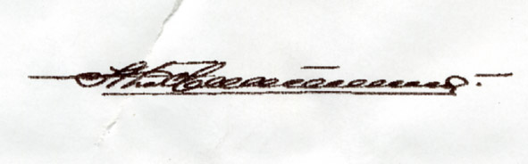

Настойчивый, упрямый, своенравный реалист.
В работе - стратег, способен проникнуть в суть дела, всегда последовательный, консервативный. На стадиях проектирования и принятия решения частенько испытывает неудовлетворенность от своей деятельности. Экономный, может проявлять элементы скупости. Всегда стремиться закончить начатое дело. Нетерпим к приказам. с легкостью переносит монотонную работу, что говорит о сильной нервной системе и повышенной работоспособности. Подвержен стереотипному мышлению. Интеллектуально и культурно развит. Обязательно вернется и перепроверит ход выполнения дела, что порой расценивается как недоверие к исполнителям.
В жизни - уверенный в себе, излишне самолюбивый и обидчивый, но рассудительный. Обладает высоким самоконтролем, устойчивым характером, обдуманным поведением. По натуре - экстраверт.



Настойчивый, доброжелательный, скромный, без особых претензий к жизни реалист. Уверенный в себе, уравновешенный, самолюбивый, может проявить элементы нетерпимости. Черты эгоистичности не присущи. Тяготеет к эмоциональной стороне жизни.
В работе - последовательный сдержанный тактик. На стадии завершении дел периодически проявляет недоверие и упрямство. Работоспособный и волевой. Подвержен стереотипному мышлению.

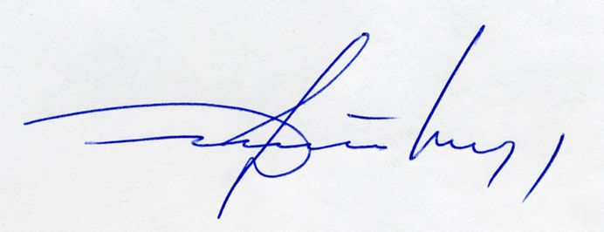

Своенравный теоретик. Предпочитает умственный труд, обладатель гибкого и адаптивного мышления, не всегда искренний. Капризный и упрямый, не против похвастаться и приукрасить себя.
В работе - стратег, стремиться к большим достижениям. Желание больших достижений и тщеславие периодически мешает нормальному планированию обыденных и обязательных дел, что снижает их ход на первоначальных этапах, и вызывает определенные затруднения на стадии их завершения.
В жизни - резковат, порой эмоционально несдержан.

__

